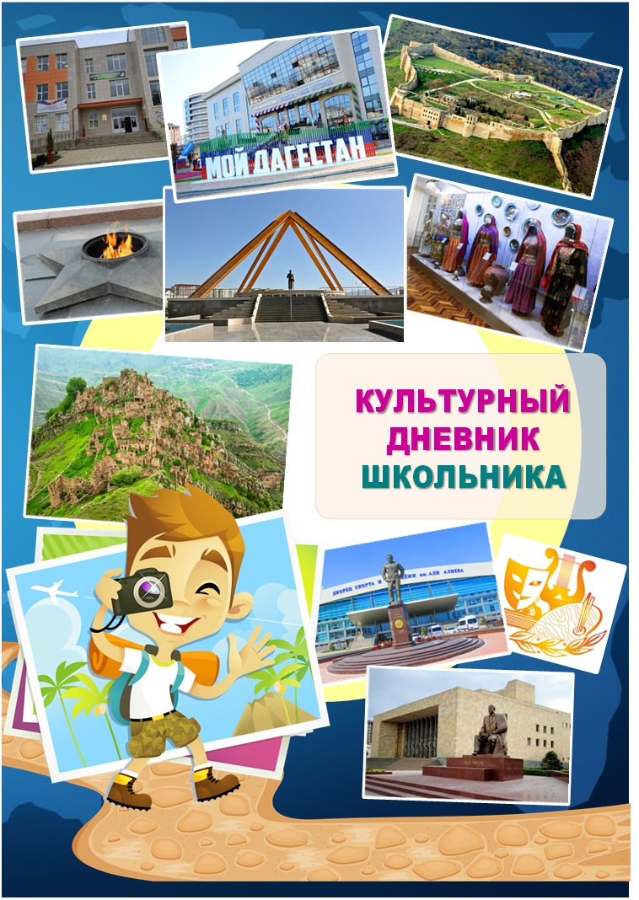

КУЛЬТУРНЫЙ ДНЕВНИК
ШКОЛЬНИКА

Фамилия и имя _Нурбагандова_Марьям
Класс ___8 класс________
Школа ____МКОУ «Степновская ООШ»
Год заполнения _____2021год

Юный друг!

Посещая памятные места и архитектурные достоприме -чательности, знакомясь с историей и традициями родного края, открывая для себя мир музыки, театра, классического российского кинематографа, ты осознаешь свою этническую принадлежность, формируешь в себе важные личностные качества: гражданскую идентичность, патриотизм, уважение к Отечеству; приобщаешься к культурному наследию народов России и человечества; самос-тоятельно развиваешь эстетическое сознание через освоение художественного наследия народов России и мира, накопление личного творческого опыта.
Познание культурного богатства, созданного предшествующими поколениями, станет для тебя мотивацией к открытию мира прекрасного. Посещение спектаклей, концертов, музеев, встречи с деятелями искусства сформируют духовно-нравственную личность, а «Культурный дневник» поможет сохранить самые яркие воспоминания и впечатления от соприкосновения с миром искусства.

ПАМЯТКА ПО ВЕДЕНИЮ
КУЛЬТУРНОГО ДНЕВНИКА ШКОЛЬНИКА
Культурный дневник школьника разделен по четырем направлениям.
Каждый раздел дневника включает систему заданий, таблицы, свободные рамки-паспарту для творческих работ. В него вносится информация о посещении школьником музеев, театров и других объектов культурного и природного наследия, об участии в интересных и значимых культурных событиях.
Раздел 1. История и культура родного края.
Знакомясь с достопримечательностями своего города (села, района, края), составь карту культурных и памятных мест, обозначая в таблице архитектурные достопримечательности, памятные места, музей, театры и т.п., чтобы составить себе маршрут знакомства с культурно-историческими объектами малой Родины. А затем, посещая эти объекты, фиксируй место посещения, название, дату и свои впечатления о музее, выставке, спектакле, концерте и т.д. В рубрике «Факты и впечатления от посещения культурного объекта» можешь разместить фотографии, рисунки, отзыв друга, родителей; вклеить афишу, билетик, флаер, заметку из СМИ и т.п.
Раздел 2. Культурное наследие моей страны.
Отправляясь в путешествие с родителями, туристической группой школьников, не забывай записывать свои впечатления об увиденном в дневник, место нахождения культурного объекта, его название; поделись впечатлениями или дай краткую культурно-историческую справку об архитектурных шедеврах, музеях, которые посетил, или святых и памятных местах. Сохрани на страницах своего дневника фотоотчет о путешествии или размести карту посещенных мест.
Раздел 3. Мировое культурное наследие.
Мировая культура – это синтез лучших достижений всех национальных культур различных народов нашей планеты. И если у
тебя есть возможность увидеть шедевры мирового искусства или посетить виртуальную экскурсию, это обогатит твой духовный мир, расширит границы твоего познания прекрасного. Поделись своими чувствами на страницах дневника, собери дополнительные сведения о тех объектах мировой культуры, с которыми ты познакомился.
Раздел 4. Личный творческий опыт.
Посещай творческие объединения (кружки, студии, школы искусств, мастерские, клубы); развивай свои способности; участвуй в творческих конкурсах, фестивалях, выставках, концертах, театральных постановках и отмечай свои достижения в рубрике «Чем я горжусь и что меня радует». Размести в ней сканы грамот ии дипломов, заметки из СМИ, фотографии, отзывы о выступлениях, выставках, личные впечатления.

Помни! Мир обогащает тебя культурным наследием поколений, а ты обогащаешь мир своим творчеством и духовным потенциалом.

1. ИСТОРИЯ
И КУЛЬТУРА РОДНОГО
КРАЯ

Карта культурных и памятных мест малой Родины
Памятники  архитектуры  и культуры | Я, Нурбагандова М .и весь наш 8 класс дистанционно посетили памятники архитектуры и культуры РД.
 | Мне очень понравилось это путешествие ,я многое узнала нового для себя. И теперь хочу на летних каникулах попросить папу и маму ,чтобы всей семьей поехать по этим красивым местам и в живую увидеть эту красоту.
 | «Архитектурно-ландшафтный ансамбль «Древний Дербент».Дербент-это второй по величине и значению город Дагестана ,уникальный музей-заповедник ,древнейший город на территории России, чья история насчитывает пять тысячелетий …
Памятные  места | Мы посетили :музей-заповедник, Мечеть- Джума, маяк
 | 27 достопримечательностей Дагестана, которые стоит посмотреть Республика Дагестан расположена вдоль побережья Каспийского моря, в северо-восточной части Северного Кавказа. Южную и среднюю часть республики занимают горы и предгорья. Великолепный климат, изумительная по красоте природа в сочетании с древними историческими и культурными достопримечательностями Дагестана создают уникальные условия для развития туризма.
Святые  места | У нас в Дагестане очень много святых мест и хотелась бы их увидеть по настоящему, а не на картинках.

Необычные и святые места Дагестана
Дагестан — не самый популярный регион среди туристов. И это одна из самых недооцененных республик: здесь нельзя и шагу ступить, чтобы не перехватило дыхание от красоты местной природы, от гостеприимства жителей, от ароматов и вкусов местной кухни. На территории Дагестана живут более 60-ти народностей — лакцы и даргинцы, кумыки и лезгины, азербайджанцы и аварцы, агулы и многие другие. У каждой народности есть свой язык, поэтому жители одной республики могут не понимать друг друга — в таком случае они переходят на русский. Дагестанцы искренне рады гостям, туристам и готовы им помочь, показать дорогу, подвести, ответить на вопросы и даже накормить

Посещение культурно-исторических мест

Наименование культурно-исторического объекта | 4. Ханский дворец  Дворец в дербентской цитадели был построен в 1768 г. сильнейшимфеодальным владетелем Восточного Кавказа Фет-Али-ханом. Академик П.Г. Бутков, посетивший в 1796 г. цитадель Нарын-кала, писал, что был в ханском доме, который «…построен в два этажа, из дикого камня, на высоте, которая командует всем городом».
1. Цитадель «Нарын-Кала»
Драгоценным алмазом в сокровищнице дербентского наследия является архитектурный ансамбль – цитадель «Нарын-кала». Она расположена в северо-восточной части вершины дербентского холма, возвышающейся на 340 метров над уровнем моря и занимает площадь около 4,5 га. В плане она представляет неправильный многоугольник, размеры которого с запада на восток достигают 200 м, с юга на север – 220 м. Стены цитадели толщиной 2,5–3,5 м, а высотой местами достигают 15–20 м. Крепость укреплена с северо-запада небольшими башнеобразными выступами, а с юга и юго-запада – квадратными башнями.
На территории цитадели находятся великолепные памятники зодчества, относящиеся к разным периодам развития города: крестово-купольный христианский храм IV-V в.н.э. (формы и конструктивные особенности которого совпадают с христианским памятником V в. в итальянском городе Равенна); развалины семи дворцовых комплексов албанского (античного), Сасанидского и арабского периодов, водохранилище XI в., зиндан XII–XIV вв., ханские бани XVII в., ханский дворец XVIII в., ханская канцелярия XVIII в., гауптвахта XIX в. Особый интерес вызывают также сами стены цитадели, крепостные ворота и идущая вдоль южной крепостной стены лестница
 | Современный Дербент – это город–музей под открытым небом, получивший в 1989 г. статус Государственного историко-архитектурного и художественного музея–заповедника, охватывающего территорию с охранными зонами, равную 1439 га. Дербентский музей-заповедник включает в себя около 150 памятников федерального и республиканского значения. Кроме того, на сегодняшний день в Государственном музее-заповеднике для посетителей открыты восемь музеев. Это музей боевой славы, музей природы Прикаспия, музей ковра и декоративно-прикладного искусства, музей культуры и быта древнего Дербента, дом-музей А.А. Бестужева-Марлинского, комплекс «Цитадель Нарын-кала», музей «Древний Дербент и народы Прикаспия», картинная галерея «История Дербента в живописных полотнах
Дата посещения | 18.03.2021г  7.04.2021г  13.04.2021г
Название мероприятия | Открытый кл.час «ДЕРДЕНТ –ДРЕВНИЙ ГОРОД»
Мои впечатления | От этого урока у меня осталось очень много положительных эмоций . Я узнала много нового о нашем Дербенте . И мне понравился колодец из которого все жители пили воду .Я узнала что у султана было 40 наложниц. Мне еще понравилось Дербентская крепость потому ,что там встречались родные и близкие люди.
 | Я , Нурбагандова Марьям. узнала много нового про наш Дербент. Дербент - самый древний город. Больше всего в Дербенте мне понравилась Нарын-Кала. Еще мне понравилась Джума-мечеть, построенная в 773 году. Дербент-колыбель трех религий: христианство, ислам и иудаизм.
 | Я смотрела презентацию про Дербент. Я узнала, что Дербент, один из крупнейших городов России. Он является музеем под открытым небом. И у меня появилось желание посетить Дербент- этот красивый древний город.

КУЛЬТУРНЫЙ ДНЕВНИК
ШКОЛЬНИКА

Фамилия и имя _Раджабова Аминат
Класс ___8 класс________
Школа ____МКОУ «Степновская ООШ»
Год заполнения _____2021год

Юный друг!

Посещая памятные места и архитектурные достоприме -чательности, знакомясь с историей и традициями родного края, открывая для себя мир музыки, театра, классического российского кинематографа, ты осознаешь свою этническую принадлежность, формируешь в себе важные личностные качества: гражданскую идентичность, патриотизм, уважение к Отечеству; приобщаешься к культурному наследию народов России и человечества; самос-тоятельно развиваешь эстетическое сознание через освоение художественного наследия народов России и мира, накопление личного творческого опыта.
Познание культурного богатства, созданного предшествующими поколениями, станет для тебя мотивацией к открытию мира прекрасного. Посещение спектаклей, концертов, музеев, встречи с деятелями искусства сформируют духовно-нравственную личность, а «Культурный дневник» поможет сохранить самые яркие воспоминания и впечатления от соприкосновения с миром искусства.

ПАМЯТКА ПО ВЕДЕНИЮ
КУЛЬТУРНОГО ДНЕВНИКА ШКОЛЬНИКА
Культурный дневник школьника разделен по четырем направлениям.
Каждый раздел дневника включает систему заданий, таблицы, свободные рамки-паспарту для творческих работ. В него вносится информация о посещении школьником музеев, театров и других объектов культурного и природного наследия, об участии в интересных и значимых культурных событиях.
Раздел 1. История и культура родного края.
Знакомясь с достопримечательностями своего города (села, района, края), составь карту культурных и памятных мест, обозначая в таблице архитектурные достопримечательности, памятные места, музей, театры и т.п., чтобы составить себе маршрут знакомства с культурно-историческими объектами малой Родины. А затем, посещая эти объекты, фиксируй место посещения, название, дату и свои впечатления о музее, выставке, спектакле, концерте и т.д. В рубрике «Факты и впечатления от посещения культурного объекта» можешь разместить фотографии, рисунки, отзыв друга, родителей; вклеить афишу, билетик, флаер, заметку из СМИ и т.п.
Раздел 2. Культурное наследие моей страны.
Отправляясь в путешествие с родителями, туристической группой школьников, не забывай записывать свои впечатления об увиденном в дневник, место нахождения культурного объекта, его название; поделись впечатлениями или дай краткую культурно-историческую справку об архитектурных шедеврах, музеях, которые посетил, или святых и памятных местах. Сохрани на страницах своего дневника фотоотчет о путешествии или размести карту посещенных мест.
Раздел 3. Мировое культурное наследие.
Мировая культура – это синтез лучших достижений всех национальных культур различных народов нашей планеты. И если у
тебя есть возможность увидеть шедевры мирового искусства или посетить виртуальную экскурсию, это обогатит твой духовный мир, расширит границы твоего познания прекрасного. Поделись своими чувствами на страницах дневника, собери дополнительные сведения о тех объектах мировой культуры, с которыми ты познакомился.
Раздел 4. Личный творческий опыт.
Посещай творческие объединения (кружки, студии, школы искусств, мастерские, клубы); развивай свои способности; участвуй в творческих конкурсах, фестивалях, выставках, концертах, театральных постановках и отмечай свои достижения в рубрике «Чем я горжусь и что меня радует». Размести в ней сканы грамот ии дипломов, заметки из СМИ, фотографии, отзывы о выступлениях, выставках, личные впечатления.

Помни! Мир обогащает тебя культурным наследием поколений, а ты обогащаешь мир своим творчеством и духовным потенциалом.

1. ИСТОРИЯ
И КУЛЬТУРА РОДНОГО
КРАЯ

Карта культурных и памятных мест малой Родины
Памятники  архитектуры  и культуры | Я, Раджабова Аминат и весь наш 8 класс дистанционно посетили памятники архитектуры и культуры РД.
 | Мне очень понравилось это путешествие ,я многое узнала нового для себя. И теперь хочу на летних каникулах попросить папу и маму ,чтобы всей семьей поехать по этим красивым местам и в живую увидеть эту красоту.
 | «Архитектурно-ландшафтный ансамбль «Древний Дербент».Дербент-это второй по величине и значению город Дагестана ,уникальный музей-заповедник ,древнейший город на территории России, чья история насчитывает пять тысячелетий …
Памятные  места | Мы посетили :музей-заповедник, Мечеть- Джума, маяк
 | 27 достопримечательностей Дагестана, которые стоит посмотреть Республика Дагестан расположена вдоль побережья Каспийского моря, в северо-восточной части Северного Кавказа. Южную и среднюю часть республики занимают горы и предгорья. Великолепный климат, изумительная по красоте природа в сочетании с древними историческими и культурными достопримечательностями Дагестана создают уникальные условия для развития туризма.
Святые  места | У нас в Дагестане очень много святых мест и хотелась бы их увидеть по настоящему, а не на картинках.

Необычные и святые места Дагестана
Дагестан — не самый популярный регион среди туристов. И это одна из самых недооцененных республик: здесь нельзя и шагу ступить, чтобы не перехватило дыхание от красоты местной природы, от гостеприимства жителей, от ароматов и вкусов местной кухни. На территории Дагестана живут более 60-ти народностей — лакцы и даргинцы, кумыки и лезгины, азербайджанцы и аварцы, агулы и многие другие. У каждой народности есть свой язык, поэтому жители одной республики могут не понимать друг друга — в таком случае они переходят на русский. Дагестанцы искренне рады гостям, туристам и готовы им помочь, показать дорогу, подвести, ответить на вопросы и даже накормить

Посещение культурно-исторических мест

Наименование культурно-исторического объекта | Ханские бани  Ханские бани в цитадели Нарын-кала представляют собой заглубленные в землю сводчато-купольные сооружения, освещаемые светом через специальные отверстия в куполах и сводах. Сиены, купола и своды выложены из ракушечника.
Джума-мечеть
Письменные источники сообщают о строительстве мечетей в Дербенте в различные периоды его истории, начиная с VIII в. Древнейшая из них, Джума-мечеть, представляет прямоугольное здание с выступом в центральной части южного фасада. Интерьер мечети представлен двумя основными частями: вытянутым в направлении восток-запад и квадратным подкупольным пространством. В северной стене мечети устроено четыре входа. Один из них, главный, расположен на поперечной оси здания и представляет собой выступающий из плоскости стены монументальный портал со стрельчатой арочной нишей и прямоугольным дверным проемом.
Внутренние размеры основного помещения мечети 67 на 17 м, ширина среднего нефа – 6,3 м, боковых – 4 м. Квадратный зал мечети перекрыт стрельчатым куполом диаметром 9,3 м, опирающимся на 8 подпружных арок. Интерес к этому сооружению вызывается еще и тем, что по преданию под мечеть был перестроен более древний христианский храм
 | Современный Дербент – это город–музей под открытым небом, получивший в 1989 г. статус Государственного историко-архитектурного и художественного музея–заповедника, охватывающего территорию с охранными зонами, равную 1439 га. Дербентский музей-заповедник включает в себя около 150 памятников федерального и республиканского значения. Кроме того, на сегодняшний день в Государственном музее-заповеднике для посетителей открыты восемь музеев. Это музей боевой славы, музей природы Прикаспия, музей ковра и декоративно-прикладного искусства, музей культуры и быта древнего Дербента, дом-музей А.А. Бестужева-Марлинского, комплекс «Цитадель Нарын-кала», музей «Древний Дербент и народы Прикаспия», картинная галерея «История Дербента в живописных полотнах
Дата посещения | 18.03.2021г  7.04.2021г  13.04.2021г
Название мероприятия | Открытый кл.час «ДЕРБЕНТ –ДРЕВНИЙ ГОРОД»
Мои впечатления | От этого урока у меня осталось очень много положительных эмоций . Я узнала много нового о нашем Дербенте . И мне понравился колодец из которого все жители пили воду .Я узнала что у султана было 40 наложниц. Мне еще понравилось Дербентская крепость потому ,что там встречались родные и близкие люди.
 | Я ,Раджабова А. узнала много нового про наш Дербент. Дербент - самый древний город. Больше всего в Дербенте мне понравилась Нарын-Кала. Еще мне понравилась Джума-мечеть, построенная в 773 году. Дербент-колыбель трех религий: христианство, ислам и иудаизм.
 | Я смотрела презентацию про Дербент. Я узнала, что Дербент, один из крупнейших городов России. Он является музеем под открытым небом. И у меня появилось желание посетить Дербент- этот красивый древний город.

